ГОСУДАРСТВЕННОЕ БЮДЖЕТНОЕ УЧРЕЖДЕНИЕ САРАТОВСКОЙ ОБЛАСТИ ДОПОЛНИТЕЛЬНОГО ОБРАЗОВАНИЯ
«ОБЛАСТНОЙ ЦЕНТР ЭКОЛОГИИ, КРАЕВЕДЕНИЯ И ТУРИЗМА»

Тема «Изучение способов размножения венериной мухоловки в условиях закрытого грунта»

Автор: Потемкин Владимир Георгиевич
обучающийся ГБУ СОДО «ОЦЭКИТ»
Руководитель: Дементьева Т.В.
педагог дополнительного образования
ГБУ СОДО «ОЦЭКИТ»

Саратов 2024
Содержание

- ВВЕДЕНИЕ….………………………………….................................3
- ТЕОРЕТИЧЕСКИЙ ОБЗОР ТЕМЫ ………………………………. 3
- ПРАКТИЧЕСКАЯ ЧАСТЬ. ЦЕЛЬ. ЗАДАЧИ. ГИПОТЕЗА…….. 4
- ХОД ИССЛЕДОВАНИЯ……………………………………………..5
- ЗАКЛЮЧЕНИЕ……………………………………………………….10
- ПЕРСПЕКТИВЫ……………………………………………………...10
- СПИСОК ЛИТЕРАТУРЫ……………………………………………12

Введение.
Одно из моих любимых увлечений – выращивание хищных растений. Я начал интересоваться этой темой с весны 2022- года и первым моим растением-хищником стала дионея или венерина мухоловка. Я стал изучать биологические особенности этих растений и узнал много интересного. Летом 2022 года я стал посещать «Областной центр экологии, краеведения и туризма», где в теплице выращивается небольшая коллекция хищных растений.
Считаю тему размножения хищных растений актуальной. Потому что в настоящее время существует угроза исчезновения хищных растений из-за сокращения их мест обитания: осушение почв для сельскохозяйственных нужд, проведение лесозаготовок, лесные пожары или просто слишком интенсивный сбор растений.
Теоретический обзор темы.
Большинство цветов, деревьев и кустарников на планете питаются традиционным для них способом. Им достаточно кислорода и питательных веществ, которые они могут получать из почвы. Но есть отдельная категория представителей флоры — насекомоядные растения. Ученые связывают появление плотоядных растений во всех климатических поясах с недостатком ценного азота в грунте. Растениям приходилось приспосабливаться к выживанию, поэтому произошло их видоизменение. Самыми известными представителями хищных растений является венерина мухоловка.
Вене́рина мухоло́вка (Dionaea muscipula) — вид хищных растений из рода Дионея семейства Росянковые. Сам Чарльз Дарвин описал его как “одно из самых прекрасных растений мира”.
Венерина мухоловка вырастает примерно до 15 см в ширину. Листья расположены в виде розетки вокруг подземного стебля. Растение имеет от четырех до семи листьев, каждый из которых является ловушкой. Ловушка состоит из двух противоположных лепестков с шипами вдоль наружных краев. Растет мухоловка, низко к земле, что позволяет насекомым легко заползать в ловушку. Внутри каждой ловушки имеются чувствительные волоски, которые выступают в качестве датчиков. Для захлопывания ловчего аппарата необходимо оказать механическое воздействие минимум на два волоска на листе с интервалом не более 20 секунд. Такая избирательность обеспечивает защиту от случайного захлопывания в ответ на падение объектов, не имеющих питательной ценности (капли дождя, мусор и т. д.). Переваривание начинается как минимум после пятикратной стимуляции чувствительных волосков. После того, как насекомое поймано в ловушку, венерина мухоловка выделяет пищеварительные ферменты и растворяет свою добычу в течение 2 недель. Затем она вновь раскрывается в ожидании следующей жертвы. Каждая ловушка за свою жизнь способна поймать до семи кормовых о0бъектов. Цветки мелкие, имеют форму звезды и расположены на концах стеблей. Продолжительность жизни составляет до семи лет
Практическая часть.
Цель исследования: определить наиболее эффективный способ размножения венериной мухоловки в условиях закрытого грунта.
Для достижения поставленных целей нужно было решить следующие задачи:
- познакомиться с литературой по данному вопросу;
- изучить методику способов размножения хищных растений;
- подготовить объект и оборудования для проведения исследования;
- провести исследование;
- сделать выводы.

Моя гипотеза: в условиях закрытого грунта возможно и семенное, и вегетативное размножение венериной мухоловки.
Ход исследования.
Выращивание и наблюдение за венериными мухоловками в теплице Центра я начал в июне 2023 года. Уход за растениями включал в себя полив, опрыскивание (только дистиллированной водой), и кормление.
Температура и влажность воздуха поддерживалась системой «Умная теплица». В летнее время температура была 19-25 градусов, а влажность воздуха 70%. Мною был составлен график полива и кормления каждого растения. Свои наблюдения я заносил в таблицы.

Июнь 2023
№ растения | Дата кормления | Дата полива | Примечание
1 | 3, 17 | ежедневно
2 | 6, 20 | ежедневно
5 | 1, 15 | ежедневно | Появился цветонос
6 | 3, 17 | ежедневно
9 | 7, 21 | ежедневно | Появился цветонос
12 | 1.15 | ежедневно | Появился цветонос

Июль 2022г.
№ растения | Дата кормления | Дата полива | Примечание
1 | 3, 17 | ежедневно
2 | 5, 19 | ежедневно
7 | 3, 17 | ежедневно | Цветение
6 | 10 | ежедневно
9 | 11.25 | ежедневно | Цветение
12 | 17 | ежедневно | Цветение

Август 2023г.
№ растения | Дата кормления | Дата полива | Примечание
1 | 8 | ежедневно
2 | Не требуется | ежедневно
7 | Не требуется | ежедневно | Образование завязи
6 | 15 | ежедневно
9 | Не требуется | ежедневно | Образование завязи
12 | 31 | ежедневно | Образование завязи

Сентябрь 2023г.
№ растения | Дата кормления | Дата полива | Примечание
1 | ----------
2 | --------------- |  | Сбор семян 19.09
7 | --------------- |  | Сбор семян 19.09
6 | ---------------
9 | --------------- |  | Сбор семян 19.09
12 | ---------------

Октябрь 2022г.
№ растения | Дата кормления | Дата полива | Примечание
1 | --------------- |  | Зимовка
2 | --------------- |  | Зимовка
7 | --------------- |  | Зимовка
6 | --------------- |  | Зимовка
9 | --------------- |  | Зимовка
12 | --------------- |  | Зимовка

Опыт№1. Размножение венериной мухоловки семенами.
Венерина мухоловка многолетние растения и поэтому для проращивания семян рекомендуют применять стратификацию (длительное выдерживание семян растений при определённой температуре для ускорения их прорастания).
Поэтому я проращивал семена мухоловки двумя способами.
- способ. Проращивание свежесобранных семян.
- способ. Проращивание семян с стратификацией.

21 сентября я посеял семена. Для посева семян я использовал небольшие пластиковые горшки.
Технология посева:
- В горшки добавил субстрат из торфа и мха.
- Обильно полил дистиллированной водой.
- Разложил семена на поверхности, не углублял.
- Сверху накрыл прозрачной пленкой.
- Контейнер №1 поставил в хорошо освещенное место. температура поддерживалась в диапазоне – 24-26 градусов.
- Контейнер № 2 поставил в холодильник на 6 недель.
- Почву в контейнерах увлажнял регулярно.
Первые всходы в контейнере № 1 я заметил 7 ноября.
- октября контейнер №2 поставил в теплое хорошо освещенное место, всходы в контейнере появились 14 декабря.
Таб. Наблюдение за посевами
№ контейнера | Дата посева | Количество семян | Дата появления всходов | Количество всходов
1 | 21 сентября | 8 | 7 ноября | 1
2 | 21 сентября | 8 | 14 декабря | 1

Выводы: при посеве свежесобранными семенами всходы появились раньше, чем при посеве семян с стратификацией. В контейнерах №1 и №2 количество всходов одинаковое.
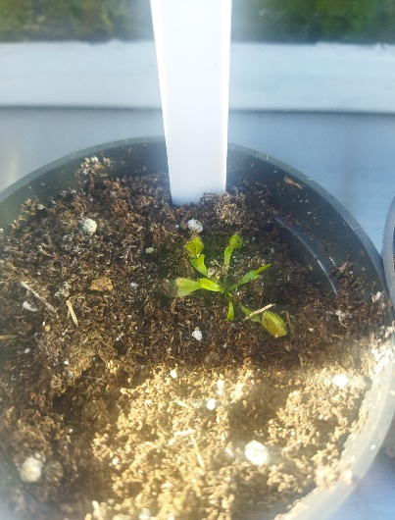 №1 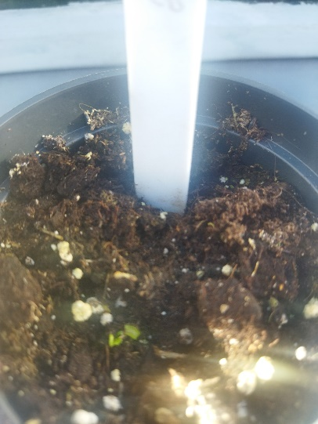 №2
Опыт №2. Размножение венериной мухоловки листовыми черенками.
Для размножения мухоловки листовыми черенками я выбрал крепкое здоровое растение.
Вытянул листья из розетки. Поместил их на глубину 1 см в подготовленный, хорошо увлажненный субстрат, который состоял из торфа, мха и кварцевого песка.
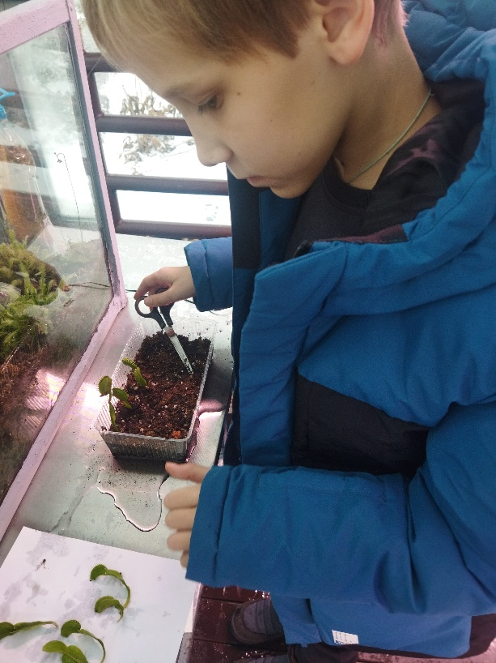
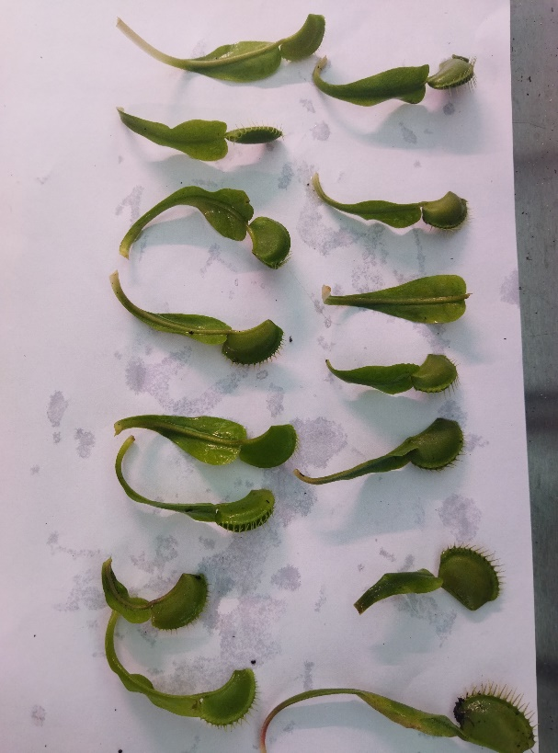

Контейнер с черенками укрыл целлофаном и поставил в теплое, хорошо освещённое место. При температуре 23 градуса. Регулярно увлажнял субстрат и опрыскивал черенки.
Из литературы я узнал, что укоренение черенков происходит через 30 дней.
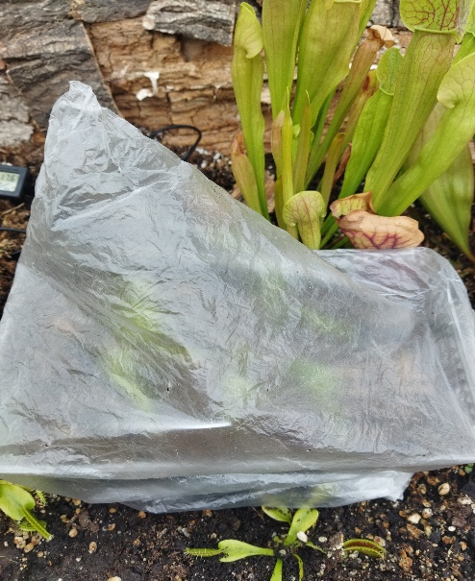
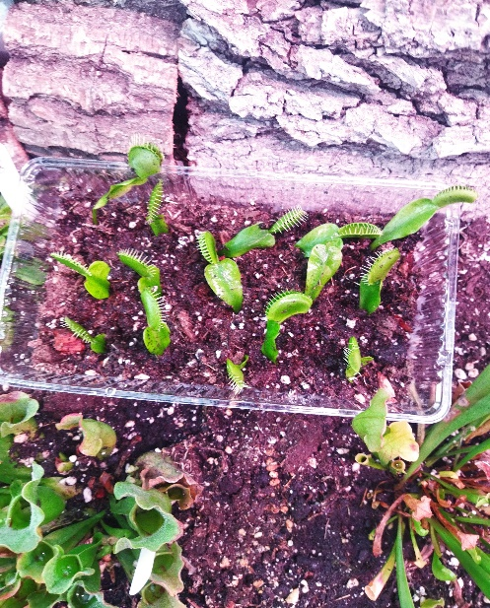
Наблюдения заносил в таблицу.
Таб. Размножение венериной мухоловки стеблевыми черенками.
Постановки опыта | Состояние черенков | Появление корней | Появление ростков
23.09.2022 | Все черенки зеленые, здоровые
07.10.2022 | Некоторые черенки стали желтеть
21.10.2022 | Черенки почернели

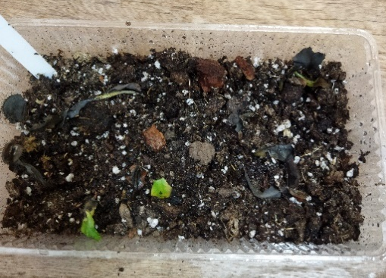
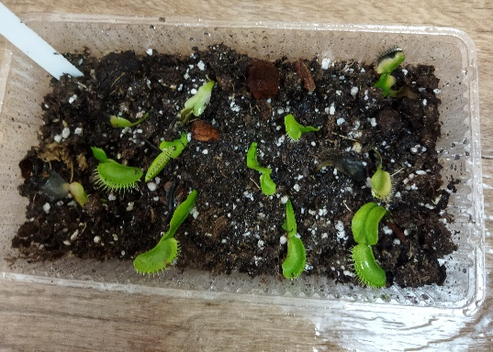

Вывод: размножение венериной мухоловки листовыми черенками в осенний период оказалось неэффективным.
Возможные причины:
- растение готовилось к зимовке;
- неправильное вытягивание листа;
- хлопушка была не срезана.
Заключение.
По результатам исследований можно сделать вывод: в осенний период размножение венериной мухоловки семенами было наиболее эффективным.
Перспективы.
В дальнейшем я хочу продолжить исследования по размножению плотоядных растений. Мне интересны все способы размножения насекомоядных растений включая выращивание растений на питательных смесях.
В феврале 2023 года в нашей теплице зацвели сарацении – это редкое явление для растений, растущих в условиях закрытого грунта. Я уже начал работу по скрещиванию разных видов сарацений. Полученные результаты представлю на других конференциях.
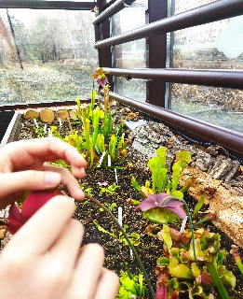
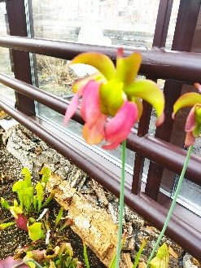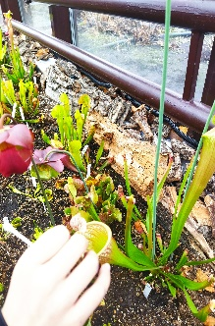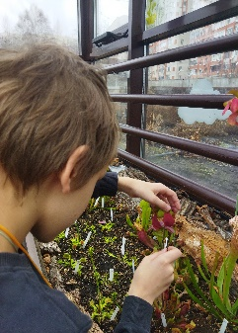

Список литературы:
1.Александрова В. «Растения-хищники» издательство «Детская литература». - Ленинград 1972г.
2.Власова З.А. Биология. Справочник школьника. - М. «Ключ-С», 1995.
3.Детская энциклопедия «Жизнь природы» М. :Росмен. 1994. с. 39
4.https://ru.wikihow.com/выращивать-венерину-мухоловку
5.https://ru.wikipedia.org/wiki/Венерина_мухоловка

